LA JORNADA DE COLÓN: ESTRATEGIA Y DECISIONES EN LA GÉNOVA DEL SIGLO XV
Era un día luminoso y sereno en la encantadora ciudad de Génova, en pleno siglo XV, en tiempos de Cristóbal Colón. El sol comenzaba a elevarse con suavidad sobre el horizonte, derramando una luz dorada que se filtraba entre los callejones empedrados y las fachadas de piedra, despertando lentamente a la ciudad. Los gallos, fieles guardianes del amanecer, anunciaban el inicio de una jornada que, sin saberlo, pondría a prueba algo más que la rutina: pondría a prueba la capacidad de planear, decidir y actuar con estrategia.
Nuestra historia comienza en la hora tercia, alrededor de las 9:15 de la mañana, cuando las campanas de la torre marcan el ritmo del día y los primeros comerciantes levantan sus puertas de madera. En aquella época, el tiempo no era una cifra exacta en una pantalla, sino una interpretación del movimiento del sol, el sonido de las campanas y la paciencia medida en relojes de arena. Cada minuto tenía peso… y cada decisión, consecuencia.
En ese preciso instante, Cristóbal Colón se dispone a salir de su hogar. Viste ropas sencillas de lino, lleva un sombrero de ala ancha que lo protege del sol y, más importante aún, carga consigo una lista de diligencias que deberá cumplir antes de que el día avance sin retorno. No se trata de un recorrido cualquiera. Se trata de una jornada donde el tiempo, las distancias y las restricciones jugarán en su contra si no actúa con inteligencia.
Sabe que el camino hasta el centro de la ciudad le tomará aproximadamente 30 minutos a pie , atravesando calles estrechas, plazas animadas y mercados llenos de vida. Pero también sabe que no todos los lugares esperan por igual. La oficina del recaudador de impuestos cerrará estrictamente a las 10:00 de la mañana, sin excepción. Los comercios y el correo bajarán sus puertas al llegar el mediodía, mientras que la panadería, con su aroma irresistible, solo se abrirá después de la undécima hora, cuando el pan comienza a salir del horno.
El pueblo entero parece moverse bajo una coreografía invisible: comerciantes organizando sus productos, artesanos trabajando con precisión, mensajeros cruzando la ciudad con paquetes urgentes. Cada rincón de Génova cuenta una historia, y cada lugar que Colón debe visitar representa una decisión que deberá tomar con cuidado.
Desde su modesta morada hasta la bulliciosa plaza central, donde deberán encontrarse con unos amigos a las 12:30 del mediodía, el recorrido se convierte en mucho más que un simple trayecto: es un tablero estratégico en movimiento. No hay mapas detallados ni relojes digitales que lo guían. Solo su criterio, su capacidad de anticiparse y su habilidad para priorizar lo verdaderamente importante.
El tiempo avanza. Las campanas seguirán sonando. Las puertas se cerrarán. Y cada paso que dé lo acercará… o lo alejará de su objetivo.
Y así, con el sol como testigo y las calles como escenario, nuestro protagonista inicia una jornada que, aunque cotidiana en apariencia, encierra una gran lección:
No es quien más hace…
sino quien mejor decide, el que logra llegar a destino.
Ahora la pregunta no es qué debe hacer Colón… sino: ¿En qué orden debe hacerlo para cumplirlo todo?
Instrucciones: En la columna “Orden Estratégico”, asigna un número del 1 al 10, siendo 1 la primera actividad que debe realizar.
DILIGENCIAS
Actividad | Orden Estratégico
Comprar pan en la panadería
Entregar zapatos al zapatero
Abonar los impuestos
Comprar especias en el mercado
Llegar a la plaza a las 12:30 pm
Despachar paquete en el correo
Ir a la lechería por manteca
Recoger pieza de imprenta
Entregar saco al sastre
Comprar libro en el scriptorium

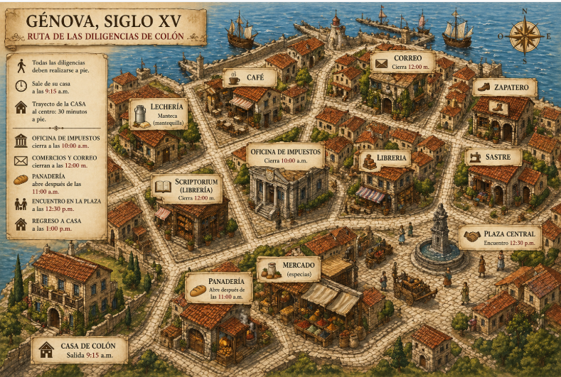
Este mapa es un bosquejo estratégico del entorno; no es exacto, pero contiene la clave para tomar decisiones. A partir de él, define el orden óptimo de tus diligencias, asignando el número 1 al primer destino, el 2 al siguiente y así sucesivamente. Analiza las restricciones de tiempo, prioriza lo crítico y estructura un recorrido eficiente. Recuerda: no se trata de hacer todo, sino de decidir correctamente para cumplir el objetivo y regresar a casa a la 1:00 pm

